環境預處理:
安裝docker

登入n8n
- 先手動打開docker desktop
- 透過 docker-compose.yml 拉取 鏡像 n8nio/n8n:latest，
終端機輸入:
docker-compose up -d
- 網頁輸入 http://localhost:5678
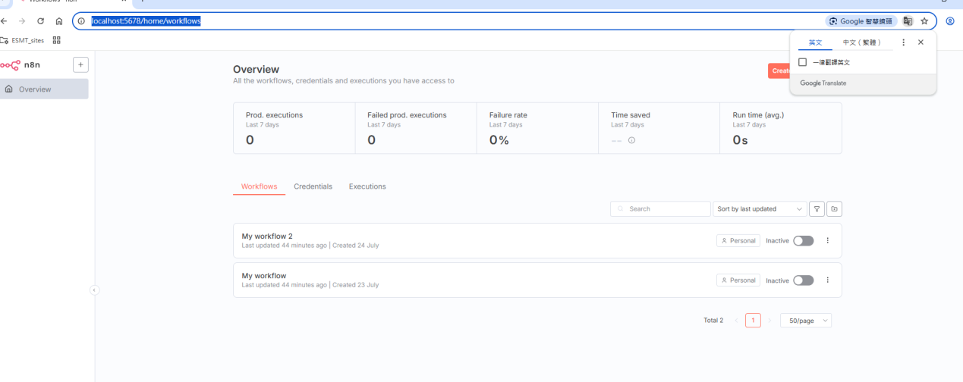

docker-compose.yml

version: "3.8"

services:
n8n:
image: n8nio/n8n:latest
ports:
- "5678:5678"
environment:
- GENERIC_TIMEZONE=Asia/Taipei
- N8N_BASIC_AUTH_ACTIVE=true
- N8N_BASIC_AUTH_USER=admin
- N8N_BASIC_AUTH_PASSWORD=admin123
- N8N_HOST=localhost
- N8N_PORT=5678
- N8N_PROTOCOL=http
- N8N_DISABLE_FILE_ACCESS=false # ✅ 允許檔案節點使用
volumes:
- ./n8n_data:/home/node/.n8n
- ./files:/files # ✅ 掛載檔案資料夾
- ./code:/code # ✅ 掛載 Python 程式碼資料夾

建立workflow: 點選左上角新增

N8N節點介紹:
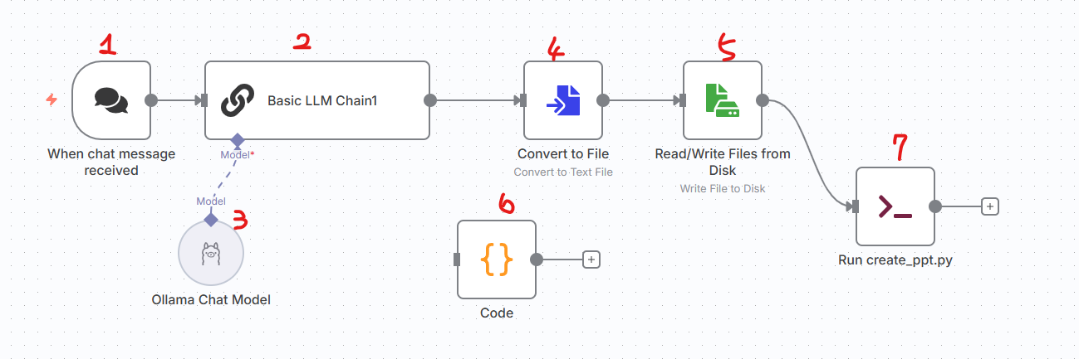
- 觸發節點: 藉由發送對話觸發整個flow
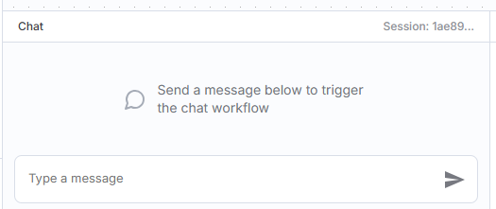
- 基礎LLM節點，可以選擇prompt
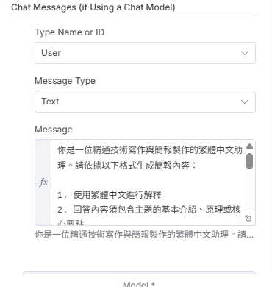
- Ollama節點，輸入port，選擇想要用的model
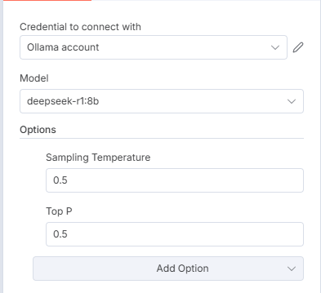
- 轉檔節點，因為輸出節點有格式限制
- 輸入﹑輸出節點，docker-compose.yml要配合
- ./files:/files # ✅ 掛載檔案資料夾
- 程式節點，可以簡單操作python跟javascript
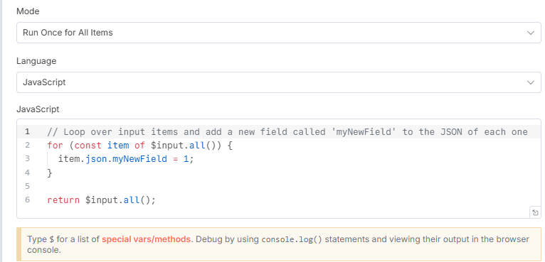
- 指令節點(Execute Command)，要配合docker有安裝的packages，才能跑python，目前不能用!!!

